新 书 推 荐

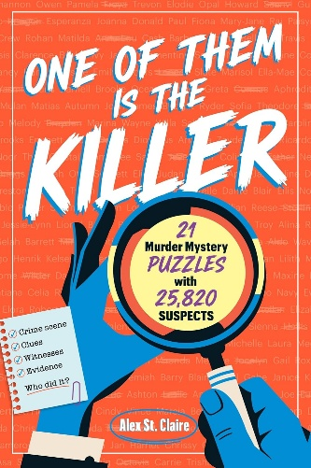
中文书名：《凶手就在其中：25,820名嫌疑人，21个谋杀谜题》
英文书名：ONE OF THEM IS THE KILLER: 21 Murder Mystery Puzzles with 25,820 Suspects
作 者：Alex St. Claire
出 版 社：Castle Point Books/St. Martin's Publishing Group
代理公司：ANA/Brady
页 数：272页
出版时间：2026年12月
代理地区：中国大陆、台湾
审读资料：电子稿
类 型：手工

内容简介：

25,820个名字，21起谋杀案，侦探只有一个——那就是你！

你是在大海捞针，还是已经锁定了凶手？《凶手就在其中》向所有业余侦探发出挑战：运用逻辑与推理，从多达上千人的嫌疑人名单中破解一桩桩设计精巧、难度十足的谋杀案。抓住关键线索，逐一排除无辜者，最终找出21起谜案各自的真凶，尽享抽丝剥茧、锁定凶手的刺激。每道谜题都有全新的案件背景、全新的潜在嫌疑人名单，以及一个等待你破解的独特谜团。

·仔细研究犯罪现场留下的证据。
·阅读线索，充分考验你的推理能力。
·划掉已经排除的嫌疑人——只有一个名字符合全部事实！

逻辑谜题与谋杀悬案巧妙结合，让人一玩便欲罢不能。《凶手就在其中》将带你亲身走进案件，体验沉浸式的“谁是凶手”推理挑战。

***

在本书中，每起案件都从一个疑点重重的犯罪现场开始。摆在你面前的，是一份潜在嫌疑人名单，以及一系列线索、证人证词和物证。凶手就藏在这份庞大的名单中，但只有一个人符合全部事实。你需要结合题目给出的提示和现场遗留的证据，运用排除法逐步缩小范围，划掉已经洗清嫌疑的人，最终找出真凶。

喜欢《凶手不是爱丽丝》（The Killer Isn’t Alice）的读者，一定会享受在海量名单中搜寻凶手的刺激。不过，《凶手就在其中》带来的并非一桩谜案，而是二十多起各不相同的案件，每一起都有自己的受害者、嫌疑人、线索，以及出人意料的谜底。

上一刻，你或许还置身于一场奢华婚礼：婚礼在一座矗立于悬崖边、经受强风吹拂的城堡中举行，新郎却在婚宴开始前突然坠落身亡。下一刻，你又可能需要侦破豪华邮轮上的谋杀案，在高中同学聚会上找出凶手，调查明星厨师大赛上的投毒事件，或是在一场混乱的小镇庆典中锁定杀人者。每道谜题都有全新的场景、全新的嫌疑人阵容，以及一个等待破解的独特谜团。

一半是逻辑谜题，一半是谋杀悬案，从头到尾都令人欲罢不能——《凶手就在其中》将带来一场沉浸式的“谁是凶手”推理体验。每起案件都是一次酣畅淋漓的推理考验：细致的观察、严密的思考，以及不放过任何蛛丝马迹的敏锐眼光，都会帮助你逐步接近真相。

问题不在于凶手是否藏在名单里，而在于：他们之中，究竟谁是凶手？

作者简介：

亚历克斯·圣克莱尔（Alex St. Claire）是一位作家，也是一名谋杀悬疑爱好者，致力于创作逻辑谜题和可以通过推理破解的谜案。对亚历克斯而言，创作谜题不仅是发挥创意的一种方式，也是为了让更多人看到纸笔解谜在平复纷乱思绪、提升专注力方面的显著作用。亚历克斯现居美国华盛顿州斯波坎市（Spokane），每天都会通过解谜放松身心、舒缓压力。

感谢您的阅读！
请将反馈信息发至：版权负责人
Email：Rights@nurnberg.com.cn
安德鲁·纳伯格联合国际有限公司北京代表处
北京市海淀区中关村大街甲59号中国人民大学文化大厦1705室, 邮编：100872
电话：010-82504106
公司网址：http://www.nurnberg.com.cn
书目下载：http://www.nurnberg.com.cn/booklist_zh/list.aspx
书讯浏览：http://www.nurnberg.com.cn/book/book.aspx
视频推荐：http://www.nurnberg.com.cn/video/video.aspx
豆瓣小站：http://site.douban.com/110577/
新浪微博：安德鲁纳伯格公司的微博_微博 (weibo.com)
小 红 书：“安德鲁读书”， “安德鲁童书”
微信订阅号：ANABJ2002


